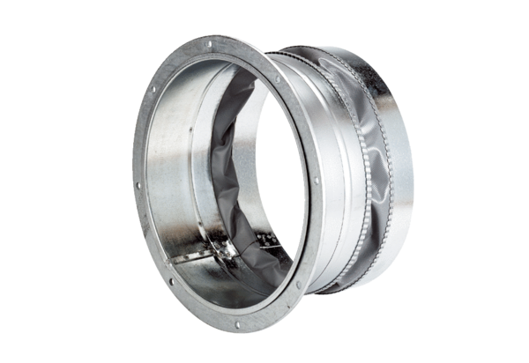Эластичный соединительный штуцер ELA 45Комплект поставки: 1 штукАссортимент: C
Номер артикула: 0092.0270Изготовитель: MAICO

